לגזירה
בית המקדש
עזרת הנשים
סנהדרין קטנה
לשכת המצורעים
לשכת הנזירים
דיר העצים
לשכת השמנים
שערי ניקנור
ה'עזרה'
בית המוקד
מנורת הזהב
מזבח הזהב
שולחן לחם הפנים
קודש הקדשים
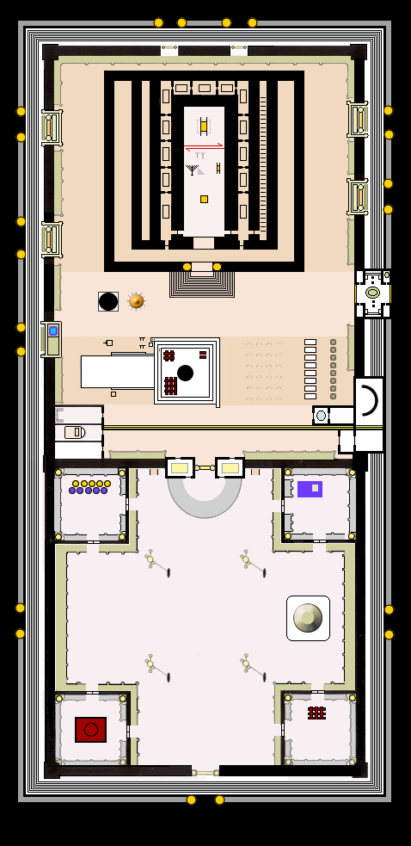
דף לתלמיד
דף לתלמיד

דף לתלמיד

שכבה בוגרת

